МКОУ НШДС №4 «Журавлик»

Ароматерапия для детей

Аро́матерапи́я — разновидность альтернативной медицины,

в которой используется воздействие на организм
летучих ароматических веществ, получаемых преимущественно из растений.
В основе ароматерапии лежат ароматические эфирные масла.

В каждой семье целесообразно иметь минимальный набор эфирных масел для домашней аптечки. Перечисленные ниже масла обладают наибольшим спектром терапевтического действия с минимальным количеством побочных явлений. В целом ряде случаев они могут применяться для оказания первой доврачебной помощи.
Лимонное масло помогает устранить следующие проблемы: страхи, невроз, депрессия, апатия, переутомление, подавленное настроение, ринит, профилактика и лечение гриппа и ОРВИ.
Лавандовое масло будет полезным при следующих состояниях: постстрессовые расстройства, невроз, неврастения, расстройства сна.
Масло чайного дерева способно решить следующие проблемы: снижение умственной активности, снижение концентрации внимания, грипп, профилактика и лечение гриппа и ОРВИ, герпес, очистка и дезинфекция воздуха.
Эвкалиптовое масло может использоваться в следующих случаях: частые простудные заболевания, грипп, профилактика и лечение гриппа и ОРВИ, укусы насекомых.

Меры предосторожности :
- 1. Ни в коем случае нельзя начинать применение эфирных масел в самый переломный момент для ребёнка… за 1-2 дня до или в первый день посещения садика. Эфирные масла в любом случае окажут свое благотворное действие на нервную систему ребёнка, но аромат масла может впоследствии ассоциироваться с той неприятной ситуацией, во время которой ребёнок впервые познакомился с этим маслом. Таковы особенности нашей сенсорной памяти.
- Не использовать в чистом виде.
- Не применять детям с аллергическими заболеваниями, бронхиальной астмой и другими медицинскими противопоказаниями.
- Покупая масло внимательно ознакомиться с инструкцией.

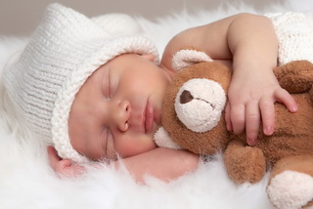
Для спокойного сна, при нарушениях засыпания и сна:

- Сделайте ванну, добавив 1 каплю лавандового масла, растворенную в молоке, кефире, меде.
- В детской комнате испаряйте лавандовое или розовое масла, при массаже используйте основу с этими же маслами.
- Изготовьте сонную подушку или игрушку. Распорите подушку или игрушку по шву, внутрь поместите кусочек ткани из натурального материала, на который капните 1 каплю лавандового масла. Капать масло прямо на подушку не рекомендуется, т.к. возможен контакт с кожей малыша.

Лечение простуды
Ингаляции: смешайте 3 капли чайного дерева с 3 каплями эвкалипта, добавьте в 1-2 л кипящей воды и вдыхайте пар утром и в середине дня. Для вечерней процедуры вместо эвкалипта добавьте 3 капли лаванды.
Растирание: смешайте 20 мл миндального масла и 2 капли чайного дерева, 2 капли эвкалипта, 5 капель мяты . Смесь используется для растирания грудной клетки и втирается в нос для устранения насморка.
Ванна при простуде: смешайте с медом или молоком 2 капли эвкалипта, 2 каплю розмарина, 1 каплю мяты перечной. Смесь добавить в ванну с горячей водой. Принимать ванну 10-15 минут. Затем быстро лечь в постель, чтобы пропотеть и улучшить своё состояние.
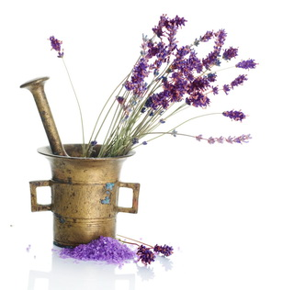
Бронхит, кашель и насморк
Ингаляции: смешайте 2 капли бергамота, 3 капли лаванды с 2 каплями эвкалипта, добавьте в 1 л кипящей воды и вдыхайте пар утром, днем и вечером.
При насморке: смешайте 10 мл миндального масла с 2 каплями бергамота, 2 каплями чайного дерева, 3 каплями эвкалипта, 3 каплями герани, 2 каплями кедрового дерева. Закапывайте нос 3-4 раза в день.

Лечение ГРИППа
Целесообразно уже при первых признаках заболевания принять ванну с 2-3 каплями чайного дерева, смешанного с медом или молоком. Вода должна быть как можно более горячей. Затем быстро лечь в постель, чтобы пропотеть и улучшить своё состояние.
Поскольку ГРИПП – инфекционное заболевание, комнату больного необходимо регулярно дезинфицировать следующим составом: в 100 мл чистого спирта или водки растворите 20 капель масла Чайного дерева, 20 капель масла Эвкалипта . Этой смесью опрыскивайте из пульверизатора комнату больного через каждый час.
Профилактика Гриппа и простуды, повышение иммунитета
Эфирные масла используются для профилактики инфекционных, сезонных вирусных заболеваний.
- Для этого, добавьте в емкость с теплой водой 3-5 капель масла Эвкалипта и поставьте ее на батарею. Вода будет нагреваться, пары масла начнут испаряться и оказывать целебный эффект.
- Вы можете защитить себя от Гриппа и простуды, если капнуть 1 каплю масла Эвкалипта в аромамедальон и носить его целый день под одеждой.

